# 定时任务

## 基本应用（集成在springboot启动包里）

* 1. 注解@EnableScheduling(启动类)

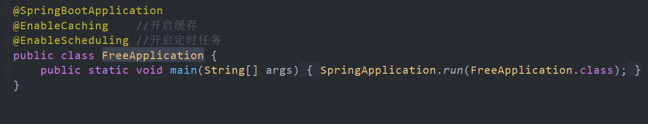

* 1. 注解@Scheduled用在方法上(秒单位属性)

1. @Scheduled(fixedRate = 6000) ：上一次开始执行时间点之后6秒再执行
2. @Scheduled(fixedDelay = 6000) ：上一次执行完毕时间点之后6秒再执行
3. @Scheduled(initialDelay=1000, fixedRate=6000) ：第一次延迟1秒后执行，之后按fixedRate的规则每6秒执行一次

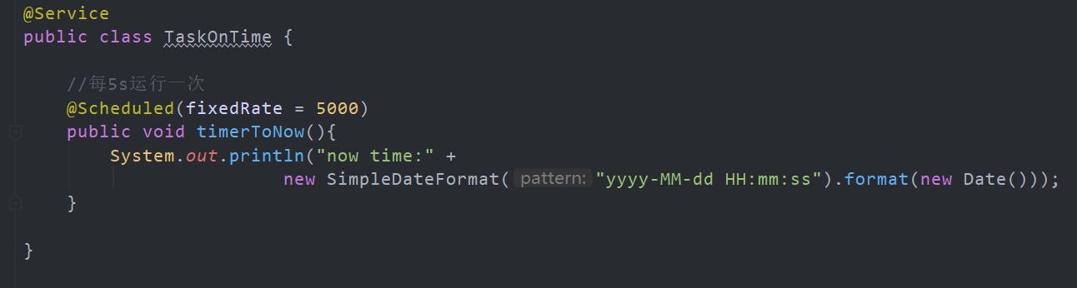

* 1. 注解@Scheduled用在方法上(corn表达式)

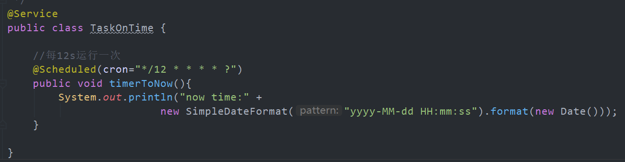

* 1. Corn表达式

一个cron表达式有至少6个（也可能7个）有空格分隔的时间元素。按顺序依次如下：

1. 秒（0~59）
2. 分钟（0~59）
3. 小时（0~23）
4. 天（月）（0~31，但是你需要考虑你月的天数）
5. 月（0~11）
6. 天（星期）（1~7 1=SUN 或 SUN，MON，TUE，WED，THU，FRI，SAT）
7. 年份（1970－2099）

其中每个元素可以是**一个值(如6)**,**一个连续区间(9-12)**,**一个间隔时间(8-18/4)**(/表示每隔4小时),**一个列表(1,3,5)**,通配符。由于"月份中的日期"和"星期中的日期"这两个元素互斥的,必须要对其中一个设置?.

1. “/”字符用来指定数值的增量。

如：在子表达式（分钟）里的“0/15”表示从第0分钟开始，每15分钟

1. “？”字符仅被用于天（月）和天（星期）两个子表达式，表示不指定值

当2个子表达式其中之一被指定了值以后，为了避免冲突，需要将另一个子表达式的值设为“？”

1. “*”字符代表所有可能的值

如：“*”在子表达式（月）里表示每个月的含义，“*”在子表达式（天（星期））表示星期的每一天

1. “L” 字符仅被用于天（月）和天（星期）两个子表达式，它是单词“last”的缩写

在天（月）子表达式中，“L”表示一个月的最后一天

在天（星期）自表达式中，“L”表示一个星期的最后一天，也就是SAT

如果在“L”前有具体的内容，它就具有其他的含义了

例如：“6L”表示这个月的倒数第６天，“ＦＲＩＬ”表示这个月的最一个星期五

注意：在使用“L”参数时，不要指定列表或范围，因为这会导致问题

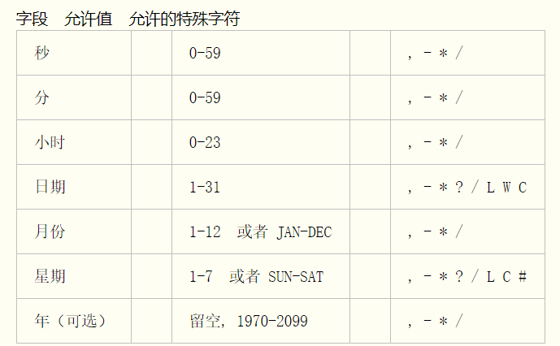

* 1. corn表达式例子

0 0 10,14,16 * * ? 每天上午10点，下午2点，4点

0 0/30 9-17 * * ? 朝九晚五工作时间内每半小时

0 0 12 ? * WED 表示每个星期三中午12点

"0 0 12 * * ?" 每天中午12点触发

"0 15 10 ? * *" 每天上午10:15触发

"0 15 10 * * ?" 每天上午10:15触发

"0 15 10 * * ? *" 每天上午10:15触发

"0 15 10 * * ? 2005" 2005年的每天上午10:15触发

"0 * 14 * * ?" 在每天下午2点到下午2:59期间的每1分钟触发

"0 0/5 14 * * ?" 在每天下午2点到下午2:55期间的每5分钟触发

"0 0/5 14,18 * * ?" 在每天下午2点到2:55期间和下午6点到6:55期间的每5分钟触发

"0 0-5 14 * * ?" 在每天下午2点到下午2:05期间的每1分钟触发

"0 10,44 14 ? 3 WED" 每年三月的星期三的下午2:10和2:44触发

"0 15 10 ? * MON-FRI" 周一至周五的上午10:15触发

"0 15 10 15 * ?" 每月15日上午10:15触发

"0 15 10 L * ?" 每月最后一日的上午10:15触发

"0 15 10 ? * 6L" 每月的最后一个星期五上午10:15触发

"0 15 10 ? * 6L 2002-2005" 2002年至2005年的每月的最后一个星期五上午10:15触发

"0 15 10 ? * 6#3" 每月的第三个星期五上午10:15触发

# 邮件服务

## 配置环境

* 1. 引入依赖

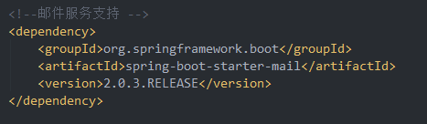

* 1. 配置文件

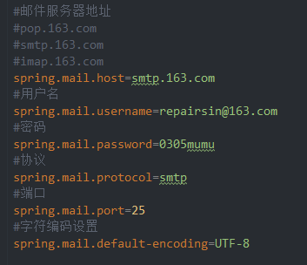

## 普通邮件服务

